|  |  |
| --- | --- |
| Judul | :IMPLEMENTASI FRAMEWORK FLUTTER PADA APLIKASI PEMBELAJARAN AGAMA ISLAM UNTUK ANAK BERBASIS ANDROID |
| Nama | : Yogo Hermawan |
| N I M | : 165410185 |
| Jurusan | : Teknik Informatika |
| Semester | : Genap |

Telah memenuhi syarat dan disetujui untuk diselengarakan di hadapan dosen penguji seminar pra skripsi.

Yogyakarta, ………………….

Dosen pembimbing,

Femi Dwi Astuti, S.Kom., M.Cs.

1. **Latar Belakang**

Masa kanak – kanak merupakan masa yang sangat rentan, dimana masa ini sangat berpengaruh terhadap pertumbuhan dan perkembangan seorang anak. Ketika anak masih di usia dini, orang tua harus mendidik dan mengajarkan nilai – nilai pendidikan kepada anak untuk membantu menunjang kehidupan anak di masa yang akan datang. Begitu banyak hal yang harus diajarkan oleh orang tua kepada anak – anaknya. Seperti mengajarkan pendidikan agama dan moral. Pendidikan agama dan moral sangat membantu anak dalam memasuki tahapan selanjutnya. Karena pendidikan agama adalah salah satu pendidikan yang penting yang harus diajarkan dan dibiasakan kepada anak sejak usia dini. Salah satu cara yang yang dilakukan adalah dengan menggunakan aplikasi android sebagai media pembelajaran.

Dalam pembuatan aplikasi android, android studio merupakan tool sekaligus editor yang dapat digunakan untuk membuat aplikasi android. Namun sering dikeluhkan bahwa android studio terlalu berat jika dijalankan di spesifikasi komputer yang minimal, harus dengan spesifikasi komputer yang tinggi untuk menjalankan android studio dan pembuatan aplikasi android.

Framework *Flutter* merupakan SDK (software development kit) untuk pengembangan aplikasi mobile yang dikembankan oleh google. Framework ini dapat digunakan untuk membuat atau mengembangkan aplikasi mobile yang dapat berjalan pada device iOS dan Android. Flutter akan lebih ringan dijalankan di device komputer, karena hanya memerlukan SDK android dan dapat dikembangkan dengan menggunakan editor dari android studio sampai notepad. Flutter juga memiliki fitur *hot reload* berfungsi untuk melihat perubahan tanpa harus mendebug ulang atau menjalankan ulang aplikasi yang dikembangkan. (medium.com, 2018)

Framework flutter ini pernah digunakan oleh Utomo Ardy, Jessy Desiana dan Muhammad Rachmadi (2019). “Pengembangan aplikasi perencana wisata “plesir” berbasis android dan ios”. Aplikasi tersebut dibangun dengan menggunakan bahasa C, C++, dan Dart. Informasi yang ditampilkan dalam aplikasi mobile ini berupa halaman detail wisata ketika menekan salah satu wisata yang ada. Halaman ini berisi informasi lebih rinci mengenai wisata.

1. **Rumusan Masalah**

Rumusan dari latar belakang diatas adalah seperti bagaimana menggunakan teknologi framework *flutter* untuk membuat aplikasi android yang lebih ringan dan kemudahan dari segi pembuatannya.

1. **Ruang Lingkup**

Agar dapat mencapai sasaran dan tujuan yang diharapkan yaitu :

* 1. Aplikasi menampilkan gambar, teks dan vidio yang interaktif.
  2. Pembelajaran hanya untuk anak sekolah dasar kelas 4-6 (siswa sekolah dasar yang sudah bisa membaca).
  3. Latihan soal yang akan ditampilkan berupa pilihan ganda sebanyak 15 soal.

1. **Tujuan**

Adapun tujuan yang ingin dicapai dari penelitian yaitu :

1. Membantu anak-anak sekolah dasar untuk belajar agama islam melaui smartphone android maupun iOS dengan mudah.
2. Mengimplementasikan framework flutter untuk membuat dan mengembangkan aplikasi android dengan mudah.
3. **Tinjauan pustaka**

Berikut ini merupakan tabel tinjauan pustaka dari beberapa penelitian terdahulu mengenai pembelajaran dan penggunaan framework flutter.

|  |  |  |  |  |
| --- | --- | --- | --- | --- |
| No | Nama Pengarang | Judul | Objek | Bahasa pemrograman/ Teknologi |
| 1 | Ramadhani Dwi Hasanah (2017) | Aplikasi Pembelajaran Agama Islam Untuk Anak – Anak Berbasis Desktop | Orang tua yang memiliki anak TK dan SD kelas 1 | Flash Action Script 3.0 |
| 2 | Habib Kurniawan (2017) | Aplikasi pembelajaran bahasa arab (BABA) berbasis android | Anak-anak sekolah dasar | Java/ Android |
| 3 | Nanang Setiyoko (2014) | Aplikasi pembelajaran huruf hijaiyah berbasis android | Masyarakat umum | Java/ Android |
| 4 | Utomo Ardy, Jessy Desiana, Muhammad Rachmadi (2019) | Pengembangan aplikasi perencana wisata “plesir” berbasis android dan ios | Masyarakat umum | Dart/ Flutter |

1. **Analisis kebutuhan**

Analisis kebutuhan merupakan langkah awal untuk menentukan gambaran perangkat yang akan dihasilkan ketika pengembang melaksanakan sebuah proyek pembuatan perangkat lunak. Program yang akan dibangun menggunakan kebutuhan *data* yang meliputi *input, proses* dan *output* serta kebutuhan peralatan pembangunan.

1. **Kebutuhan Input**

Kebutuhan input yang digunakan dalam sistem ini adalah :

1. Materi agama islam Sekolah Dasar dari kelas 4 sampai dengan kelas 6.
2. Bank soal untuk materi agama islam kelas 4 sampai dengan kelas 6.
3. **Kebutuhan Proses**

Kebutuhan proses yang terdapat pada sistem ini adalah sebagai berikut :

* 1. Dapat membuka menu rukun islam.
  2. Dapat membuka menu rukun iman.
  3. Dapat membuka menu Do’a sehari-hari.
  4. Dapat membuka menu latihan soal sebanyak 15 soal.
  5. Dapat membuka menu tentang aplikasi.

1. **Kebutuhan perangkat keras**

Kebutuhan perangkat keras yang diperlukan untuk membangun Aplikasi ini berupa komputer dengan spesifikasi sebagai berikut :

* 1. Laptop
  2. RAM 4GB
  3. Processor AMD 9
  4. Harddisk 1 TB

1. **Kebutuhan perangkat lunak**

Analisis kebutuhan perangkat lunak terdiri dari sistem operasi dan software pembangun. Berikut adalah perangkat lunak yang digunakan untuk membangun aplikasi :

* 1. Sistem Operasi menggunakan Xubuntu 18.04
  2. Android SDK
  3. Flutter
  4. Visual Studio Code

1. **Kebutuhan Output**

Output merupakan keluaran atau tujuan dari sistem yang didapat dari input dan proses yang dilakukan. Aplikasi dapat menampilkan keluaran sebagai berikut :

1. Menampilkan materi-materi yang dapat diupdate.
2. Menampilkan hasil nilai simulasi soal.
3. **Permodelan yang digunakan**

Pada perancangan website penjualan tanah, pemodelan yang digunakan adalah *Unified Modeling Lenguage (UML).* Dalam UML terdapat beberapa diagram dianteranya :

* 1. *Use case* diagram

Use Case Diagram adalah gambaran graphical dari beberapa atau semu actor, use case, dan interaksi diantaranya yang memperkenalkan suatu sistem.

* 1. *Activity* diagram

Activity diagram, sesuai dengan namanya diagram ini menggambarkan tentang aktifitas yang terjadi pada sistem.

**Usecase diagram**

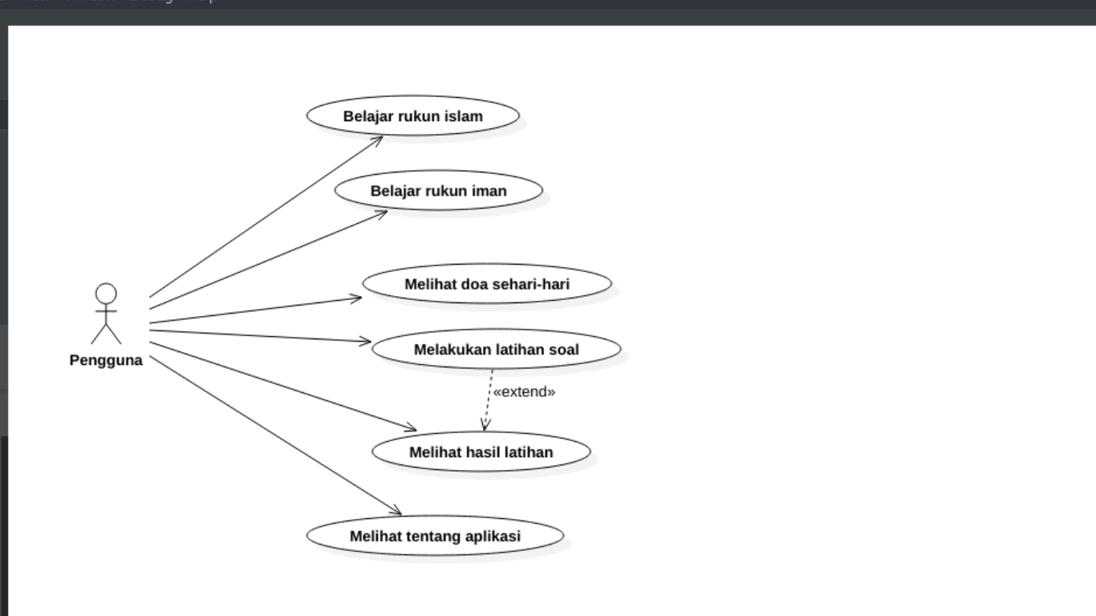

***Activity* diagram belajar rukun islam**

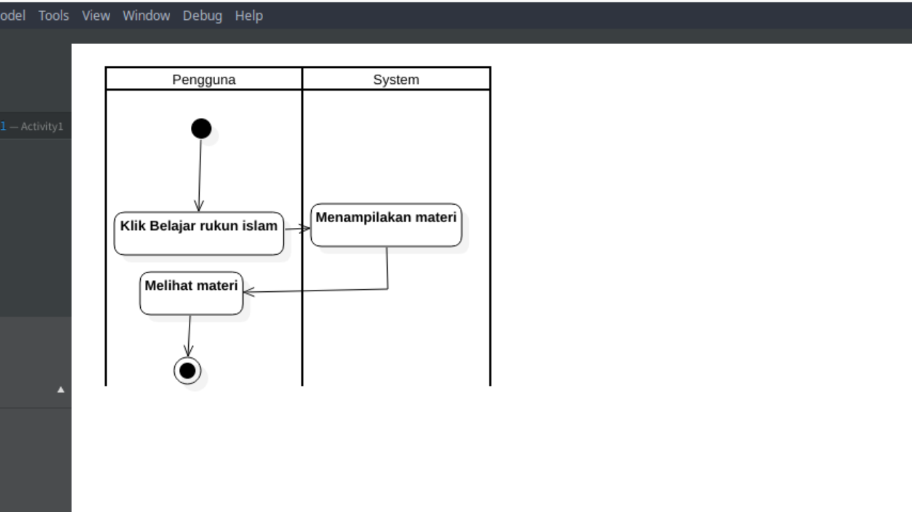

***Activity* diagram belajar rukun iman**

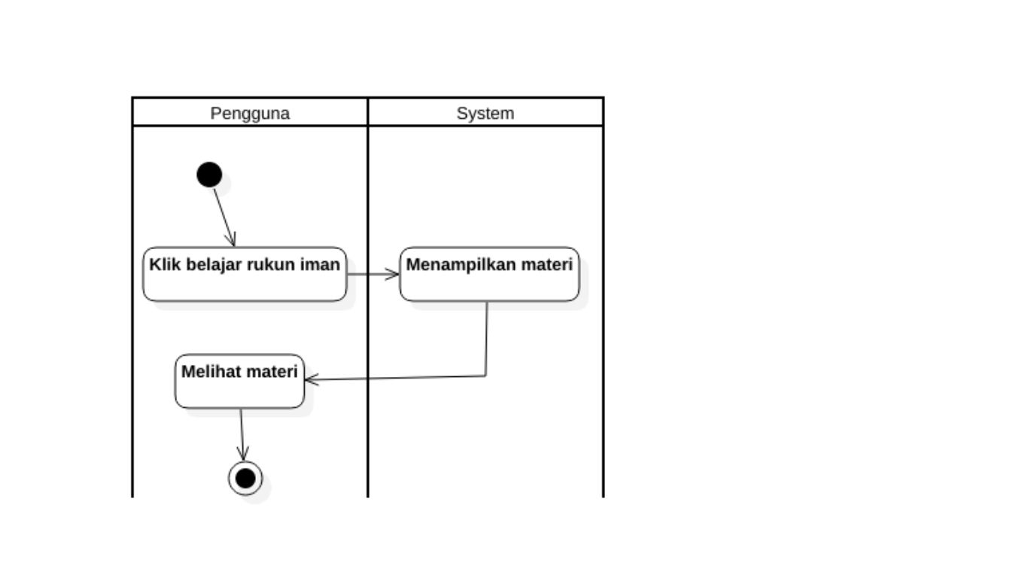

***Activity* diagram melihat do’a sehari-hari**

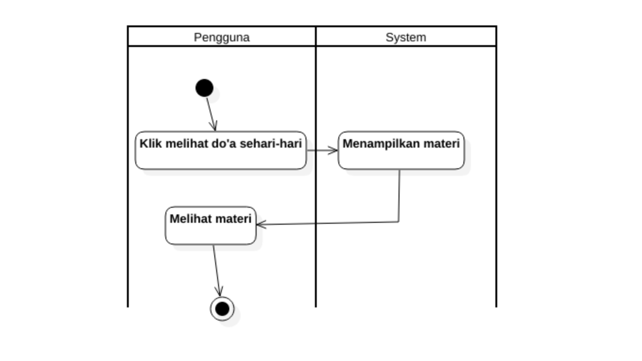

***Activity* diagram mengerjakan soal latihan**

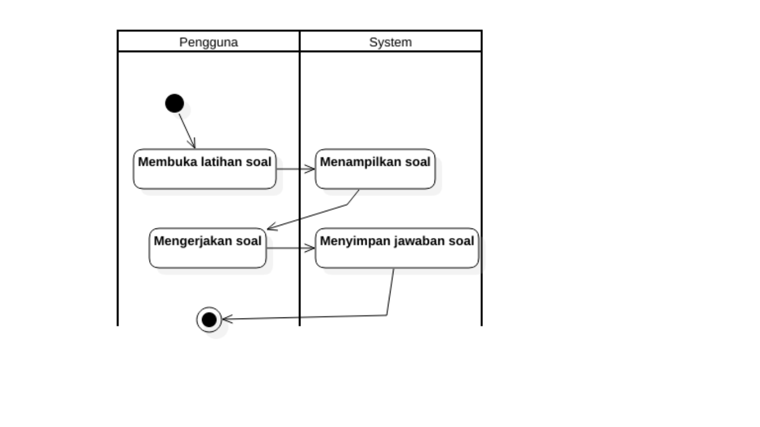

***Activity* diagram melihat hasil latihan soal**

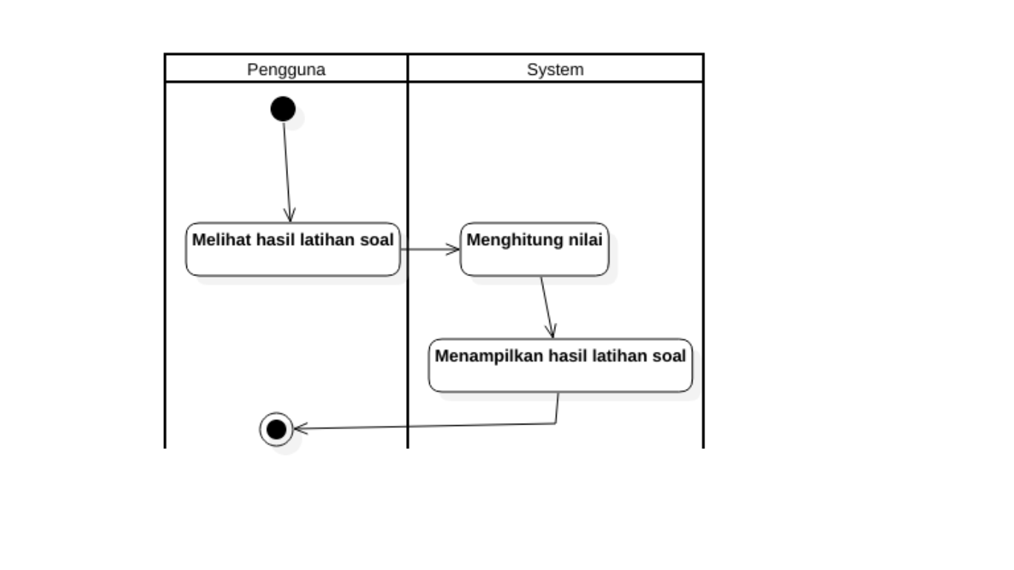

***Activity* diagram melihat tentang aplikasi**

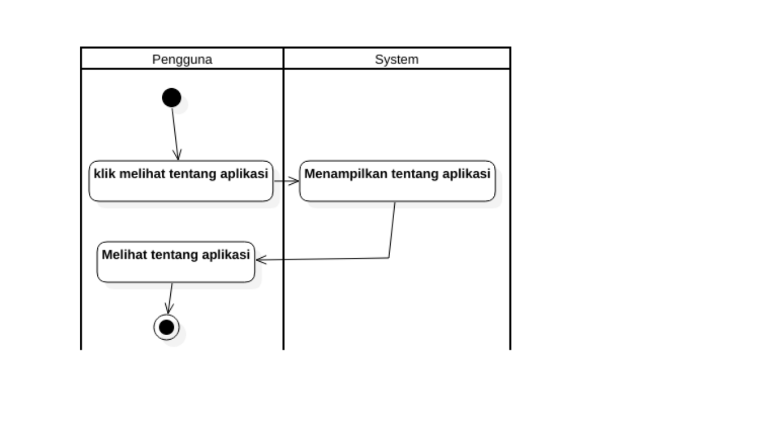

1. **Daftar Pustaka**

Ardy, Jessy dan Muhammad. 2019. Pengembangan aplikasi perencana wisata “plesir” berbasis android dan ios.

Hasanah, Ramadhani Dwi. 2017. Aplikasi Pembelajaran Agama Islam Untuk Anak – Anak Berbasis Desktop. *Skripsi*. STMIK AKAKOM Yogyakarta.Yogyakarta.

Kurniawan, Habib. 2017. Aplikasi pembelajaran bahasa arab (BABA) berbasis android. *Skripsi* . STMIK AKAKOM Yogyakarta.Yogyakarta.

Setiyoko, Nanang. 2014. Aplikasi pembelajaran huruf hijaiyah berbasis android. *Skripsi.* STMIK AKAKOM Yogyakarta.Yogyakarta.

Wabi Teknologi Indonesia 2019. *Menyiapkan Lingkungan Pengembangan untuk Flutter*. https://medium.com/@kamiwabi.id/menyiapkan-lingkungan-pengembangan-untuk-flutter-9c8edf48715e (diakses 15 April 2019).